“ICH KANN TEILHABEN“

Workshop
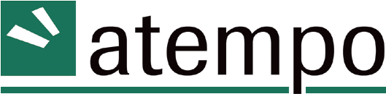

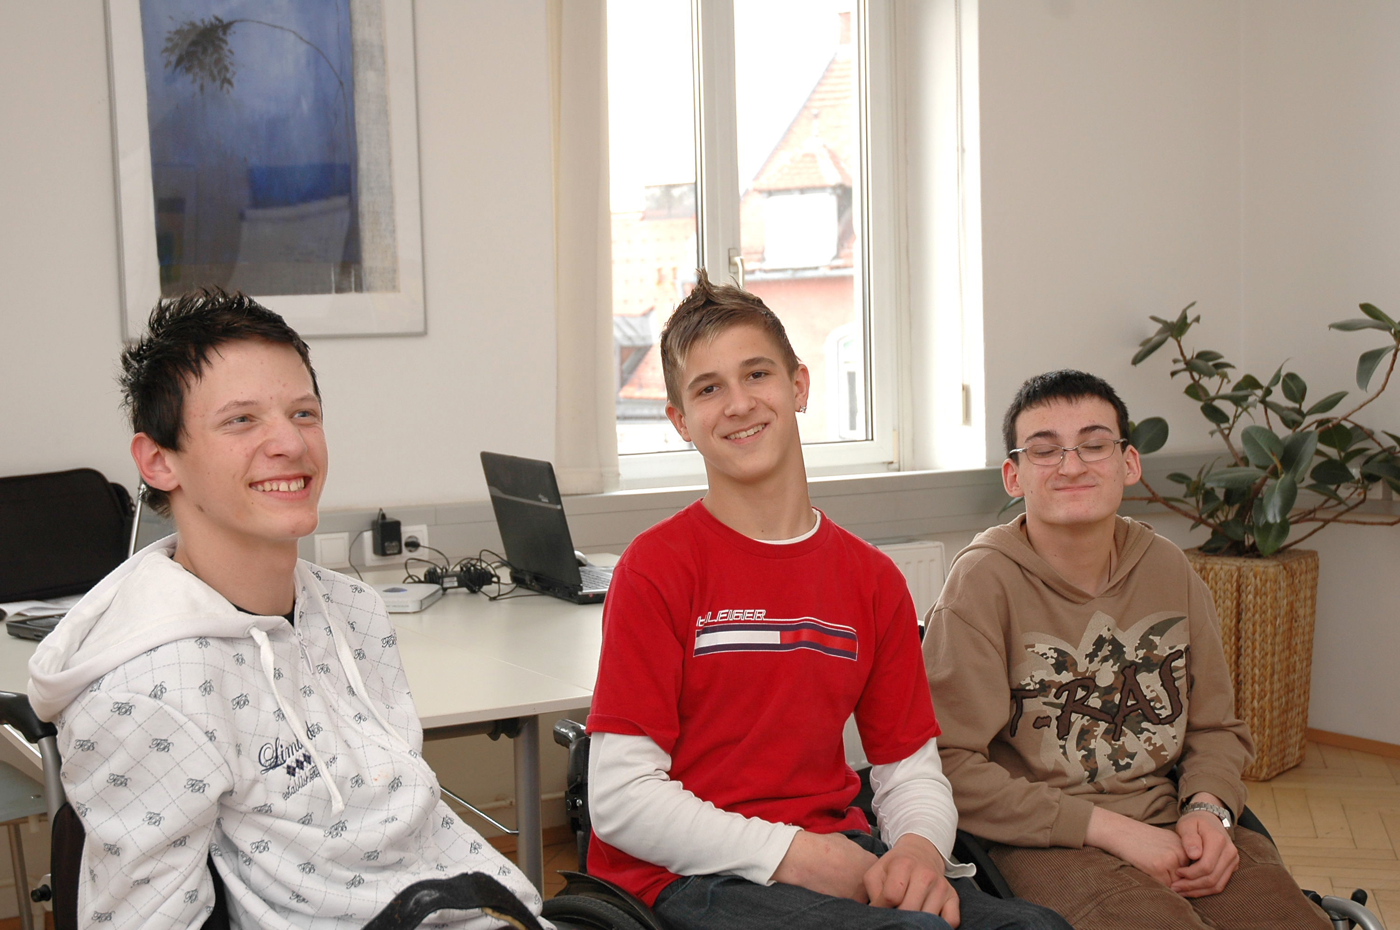

„Ich Kann Teilhaben“ heißt der Slogan von atempo. Unser Ziel ist, durch barrierefreien Zugang zum Computer einen Beitrag zur „digitalen Alphabetisierung“ und damit zur Überbrückung der digitalen Kluft („digital divide“) zu leisten.
Die Nutzung des Computers und die Beschaffung von wesentlichen Informationen über elektronische Medien sind in unserer Informationsgesellschaft alltäglich geworden.
Mangelnde Kenntnisse, fehlendes Wissen über barrierefreie Anwendungen und technische Barrieren im Umgang mit diesen Medien erschweren die Teilhabe.
Für Personen mit einer Behinderung, insbesondere für Menschen mit Lernschwierigkeiten, trifft das in hohem Maße zu. Sowohl beim Erlernen von Computergrundkenntnissen als auch bei der Benutzung des Internets stoßen diese Personen auf massive Hindernisse.

Bei dieser Veranstaltung präsentieren wir gemeinsam mit erfolgreichen TeilnehmerInnen unsere speziellen IKT-Bildungsangebote:

      - Kurse, die je nach Bedarf und Wissensstand "maßgeschneidert" werden und teilweise auch online durchgeführt werden

      - Lernprogramme und Hilfsmittel für die Computerbenützung
        - Einfaches Computerlernprogramm
        - Einfaches E-Mail
        - ECDL barrierefrei
        - Audioausgabe (für Personen mit Leseschwierigkeiten)

      - Einsatz des Wii Whiteboard für den Unterricht

